**Практическая работа № 10**

**Реализация колонок на сайте**

**Цель:** разобраться с принципами организации колонок и боковых элементов на сайте.

**Задание:**

1. Реализовать вёрстку макета по образцу (соответствующий файл в приложениях)
2. Сверстать часть макета по указанному преподавателем варианту

**Содержимое отчёта**

1. Название и цель работы
2. Разделение блока на части (по аналогии с образцом)
3. Скриншоты кода и результата
4. Вывод

**Варианты**

# Вариант 1

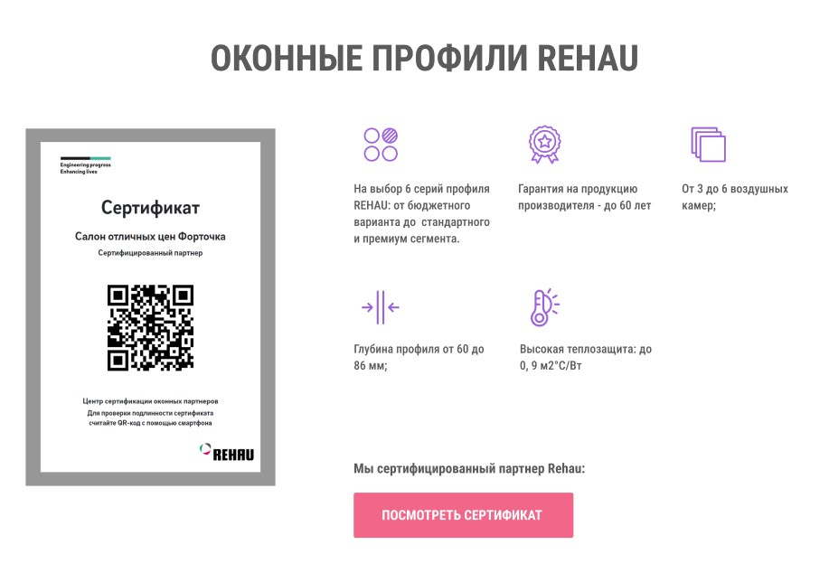

Исходник: [открыть](https://www.figma.com/file/5aLw2mLho1FEswYlBVwgNR/%5BPublished%5D%5BRU%5D-%C2%AB%D0%9E%D1%81%D1%82%D0%B5%D0%BA%D0%BB%D0%B5%D0%BD%D0%B8%D0%B5-%D0%B4%D0%BE%D0%BC%D0%BE%D0%B2%C2%BB-(Copy)?node-id=0%3A1&t=gJ9I03mZcdUUl2mx-1)

# Вариант 2



исходник: [открыть](https://www.figma.com/file/E4lnW4QzWghKTuofJGaxZK/%5BPublished%5D%5BEN%5D-%C2%ABCartelNFT%C2%BB-(Copy)?node-id=0%3A1&t=5vd6zfVe1oe8fjpb-1)

# Вариант 3

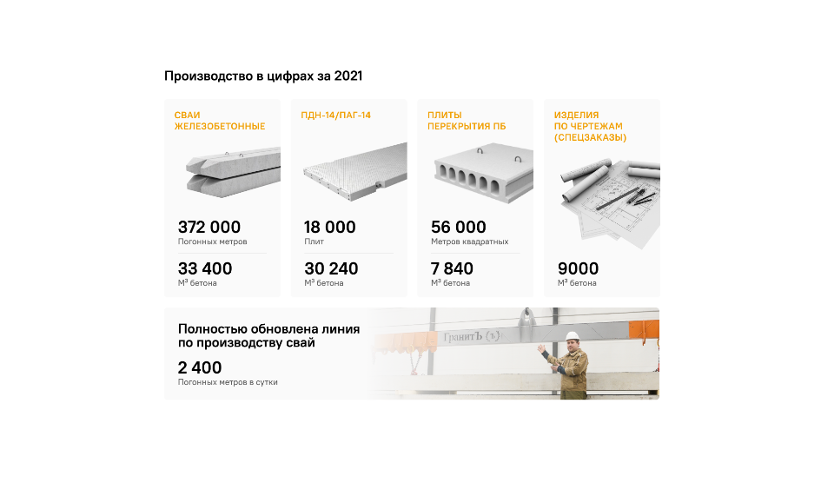

Исходник: [открыть](https://www.figma.com/file/VY4XQxZAZWTdwIitIP3gsz/%D0%9F%D0%A0-10.-%D0%92%D0%B0%D1%80%D0%B8%D0%B0%D0%BD%D1%82-3?node-id=173%3A50&t=QbrViuwL3a8YE3oe-1)

# Вариант 4

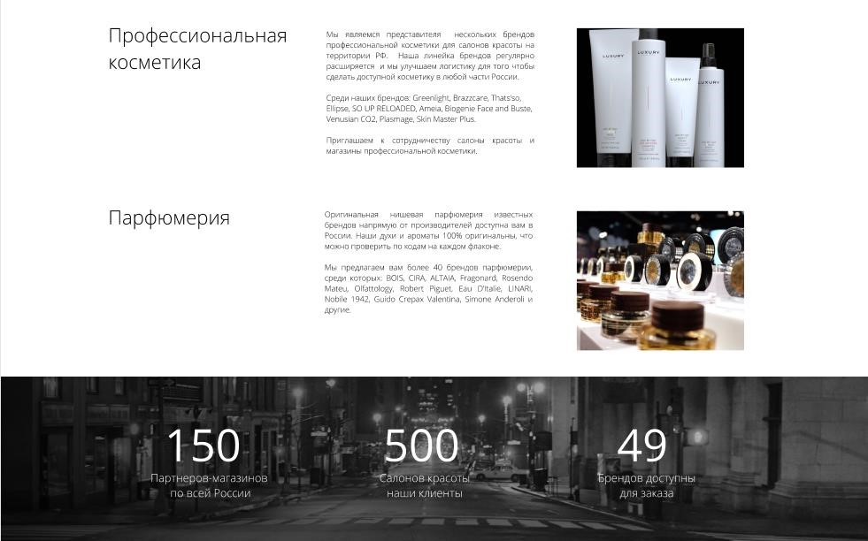

Исходник: [открыть](https://www.figma.com/file/WGy6PHngLlQpQXBne2HbSI/%5BPublished%5D%5BRU%5D-%C2%AB%D0%A1%D0%BE%D0%BB%D0%B8%D0%BD%D0%B3%C2%BB-(Copy)?node-id=0%3A1&t=uz2ZCTwIvxct5Grd-1)

# Вариант 5

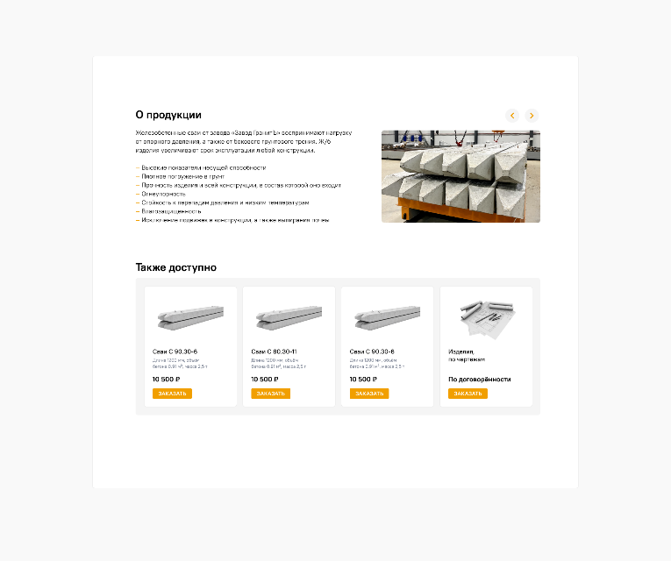

Исходник: [открыть](https://www.figma.com/file/8m6MJ2X3qo2RoHP3XLdbgr/%D0%9F%D0%A0-10-%D0%B2%D0%B0%D1%80%D0%B8%D0%B0%D0%BD%D1%82-5?node-id=173%3A50&t=QbrViuwL3a8YE3oe-1)

# Вариант 6

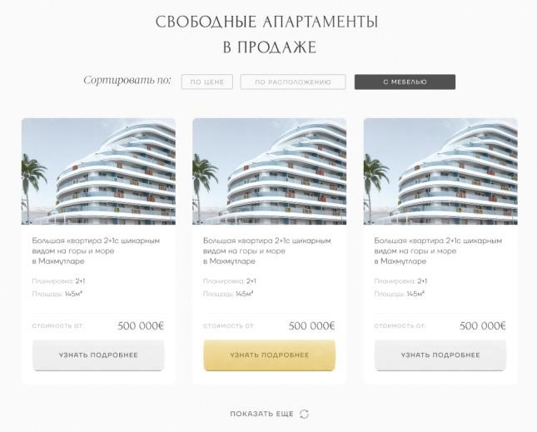

Исходник: [открыть](https://www.figma.com/file/ZtXwSvHhvrWPkNL0orQ8Mo/%D0%9F%D0%A0-10.-%D0%92%D0%B0%D1%80%D0%B8%D0%B0%D0%BD%D1%82-6?node-id=0%3A1&t=7v0F4lUBiL2z4r76-1)

# Вариант 7

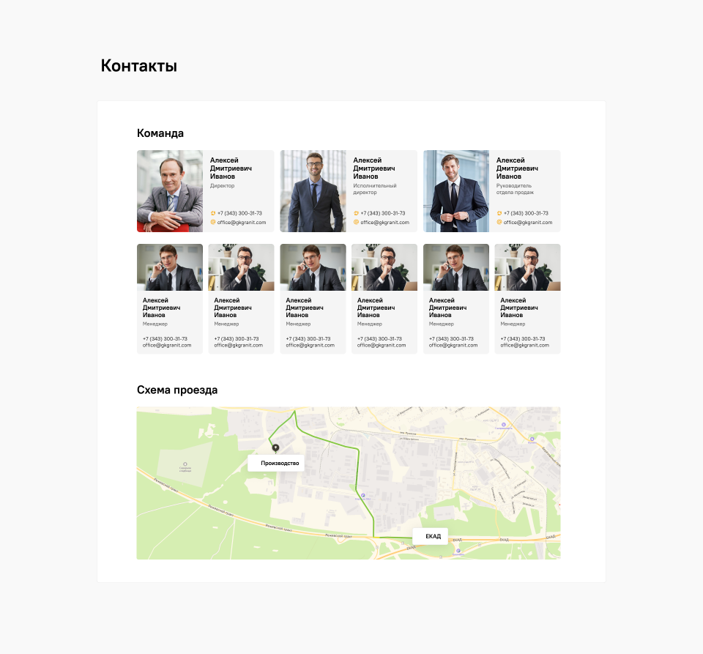

Исходник: [открыть](https://www.figma.com/file/G9K11qVKccGIdIfuoROwbA/%D0%9F%D0%A0-10.-%D0%92%D0%B0%D1%80%D0%B8%D0%B0%D0%BD%D1%82-7?node-id=173%3A50&t=ZXlZBsLu3IMU1LF1-1)

# Вариант 8

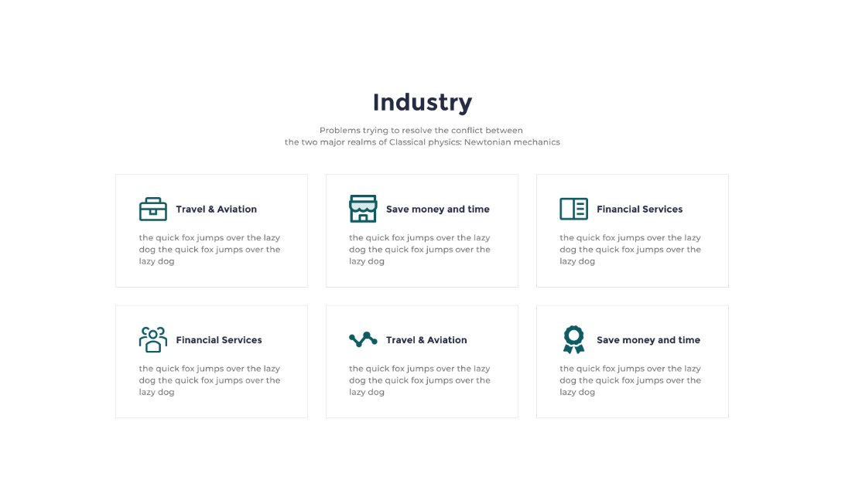

Исходник: [открыть](https://www.figma.com/file/ukqJkx0cToW5VAJgQmxhwA/%D0%9F%D0%A0-10.-%D0%92%D0%B0%D1%80%D0%B8%D0%B0%D0%BD%D1%82-8?node-id=964%3A5456&t=7mT7MCR4egUtx9Au-1)